单元名称 | Unit13 We’re trying to save the earth!
教师 | 余瑟
教学课时 | Period 3 Section A (3a-3c)
单元主题 | 主题范畴：人与自然；主题群：环境保护；子主题内容：热爱与敬畏自然、与自然和谐共生、环境污染与原因、环保意识与行为
语篇  研读 | what |  | 本课时的主要文本为3a，核心主题为呼吁人们拯救鲨鱼。在中国南方，很多人会为了鱼翅羹这一道昂贵又著名的菜捕杀鲨鱼。鱼翅羹来源于鲨鱼的鱼鳍，失去鱼鳍的鲨鱼无法在水里游，会慢慢死去。鲨鱼数量的减少会给海洋生物带来危害。世界各地的环保组织都在积极宣讲捕杀鲨鱼这一残忍的行为，甚至呼吁政府停止鱼翅的销售。目前也没有科学研究表明鱼翅对健康有好处。
语篇  研读 | why |  | 通过对本部分的学习，学生能够继续积累一些与主题相关的词汇和短语以及核心句式，学生能够进一步熟悉目标句式在不同语言情境中的应用。通过阅读这一篇拯救鲨鱼的文章，学生能够对描述保护动物、呼吁关注某项环境相关的问题有更清晰地理解。
语篇  研读 | how |  | 本课时的文本体裁为说明文，讲述了鲨鱼保护相关问题，文章具体分为三个部分。第一部分介绍了问题，第二部分介绍了导致该问题的原因，第三部分讲述了目前已有的相关举措。
学情  分析 | Know |  |  | Want | Learn
学情  分析 | 在前面课时的学习中，学生已经掌握了较为丰富的与目标语言相关的词汇和短语，能够用所学词汇描述在生活中所见到的一些环境污染相关的问题，并能够积极去探究导致问题的原因，并能够基于此提出切实可行的措施。本课时涉及谈论保护鲨鱼的问题，学生能够在已有知识的基础之上，较为简单地展开阅读活动。 |  |  | 学生期待在本课时的学习中积累一些与主题相关的词汇和短语，学生期待能用阅读中的框架介绍自己所关注的某一方面的环境保护问题。学生能够进一步理解到环境保护与每一个人的生活都息息相关，我们需要积极去做一些力所能及的事情。 | 学生在本课时的学习中，积极能够学习一些核心重点词汇，加深对目标句式的理解，提升自己的语言能力。学生能够在阅读过程中理清文章的基本框架，了解同类型主题下如何更好地借鉴该框架，对问题进行介绍。
教学目标 | 通过本课时的学习，学生能够：  1.（学习理解）感知学习一些与保护濒危动物相关的词汇和短语；了解一些与保护鲨鱼主题相关的背景知识。  2.（应用实践）运用所学知识和阅读技巧理清阅读文本的基本框架、文本中所谈论的核心问题以及对应的解决措施；能够结合思维导图对文本内容进行复述。  3.（迁移创新）就保护坏境写一个段落，讲述坏境现在的基本情况、所面临的问题，以及保护措施；能够认识到保护坏境就是保护我们自己，没有买卖就没有杀害。
教学重难点 | 重点：掌握一些与保护濒危动物相关的词汇和短语；能够结合思维导图对文本内容进行复述。  难点：能够运用所学知识和阅读技巧理清阅读文本的基本框架、文本中所谈论的核心问题以及对应的解决措施。
教学工具 | PPT，教材，图片，希沃白板
教学方法 | 情景体验式教学、启发式教学、项目式教学法
教学过程
教学目标 | 学习活动 |  |  |  | 效果评价
学生学习了解一些与濒临灭绝的动物相关的知识。能够对阅读的主题有初步的认识。  （学习理解） | Step1 Warm-up and engagement  1.Do you know which animals are endangered?  (Sharks, Golden Monkey, Chiru ……)  2.Why sharks are endangered?  3.This is cruel. Do you want to help save the sharks? Let’s read the passage and know more about them. |  |  |  | 教师需要在此过程中引导学生就环境保护话题展开讨论。教师需要结合视频引导学生积累一些与话题相关的知识。
设计意图及资源准备：此过程意指教师引导学生在阅读之前拓展了解一些与主题相关的背景知识，引导学生对阅读的主题有初步的了解，能够就濒临灭绝的动物的话题展开讨论，为后续的阅读活动奠定基础。
学生结合所学知识以及阅读技巧阅读梳理文本框架，理清文章的基本框架以及每一段的主旨内容。  （应用实践） | Step2. Exploration  1.T: Predict the main idea of this passage according to the title and the picture.  2.Find out the main idea of each paragraph.  3.Read para. 1 and answer the questions.  -What is the reason for killing sharks?  -What does it mean when people enjoy a bowl of shark fin soup?  4.Read para. 2 and answer the questions.  -How do people deal with them when they catch the sharks?  -Without a fin, what will happen to a shark?  5.Saving sharks means saving ourselves! How can we help to save them?  6.Read para. 3 and fill in the chart. |  |  |  | 教师在此过程中需要引导学生积极去描述标题和图片，对文本的内容进行猜测。教师通过问题以及任务，引导学生理清鲨鱼保护话题的社会背景。学生在此过程中理清故事的关键词，并能够对其进行概述，为后续的讨论奠定基础。  教师需要及时对学生的回答进行归纳和总结，以多种方式引导学生积极参与课堂语言活动。
设计意图及资源准备：此过程意指引导学生对阅读文本进行梳理，理清具体从哪些方面描述鲨鱼濒临灭绝的背景，以及具体的问题和可行的举措。
教师引导学生结合问题对文章的内容进行梳理。  （应用实践） | Step3.Explanation  1.Find the key phrases.  3.Retell the passage. |  |  |  | 教师需要引导学生对文章内容进行归纳和总结。理清语言框架，并结合框架对文章内容进行复述。
设计意图及资源准备：此过程意指引导学生对文章中的关键词汇和短语进行归纳和梳理，并能够结合框架对文章内容进行梳理，以提升学生对核心重点词组和句式的把握，提升自己对知识的应用能力。
学生结合所学知识讨论和描述如何保护坏境和地球。  （迁移创新） | Step 4 Elaboration and Evaluation  Writing task. (Write a paragraph to appeal to more people to take actions to protect environment.) |  |  |  | 教师在此过程需要引导学生积极思考自己能够从哪些方面去思考如何保护坏境。在小组活动的讨论中，教师需要引导学生积极记录关键词，以丰富自己的表达。
设计意图及资源准备：此过程意指引导学生对阅读中的内容进行梳理和拓展，并结合自己所了解到的知识谈论如何保护坏境。学生经过讨论能够进一步熟悉目标语言的应用，提升本课的学习效率，并能够在与同学的讨论中解决一些较难的问题。
课后作业 |  | Must do:1. Make a poster to call on people to protect wild animals;  2. Finish the exercises;  3. Preview section B 1a-1d.  Try to do: Find more passages about endangered animals, and introduce them to your classmates next time.
板书设计 |  | Unit13 Were trying to save the earth!  Section A (3a-3c)  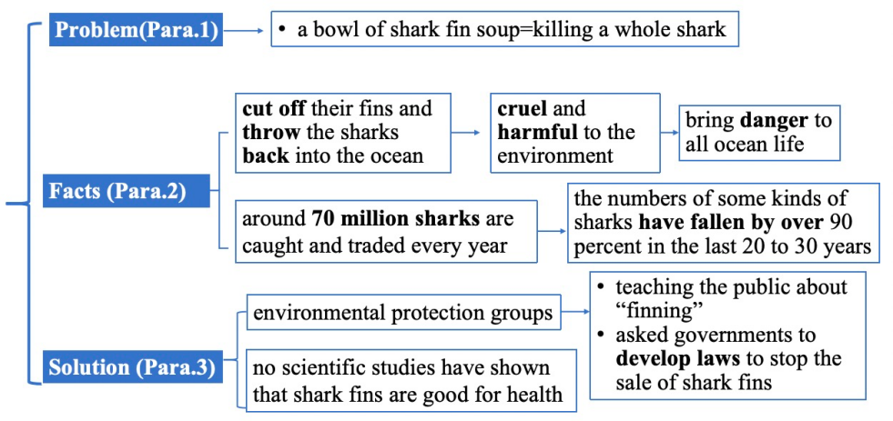
教学反思 |  | 本课时为阅读课，谈论主题为谈论濒临灭绝的鲨鱼。在背景知识层面，教师需要引导学生拓展了解一些现在中国或者世界上较为突出的濒危动物保护的问题，学生能够积累一些背景知识以更好地展开后续的语言活动。在语言知识层面，教师需要引导学生在语言活动中积极运用核心词组和句式描述相关问题，在应用中提升自己对于知识的熟悉度。

